Fyziologická ekologie rostlin - stručný syllabus přednášky

A. Radiační režim
Základní pojmy týkající se radiační formy energie. Radiační bilance zemského povrchu.
Příjem záření listy (spektrální absorbance) a pronikání záření do porostů.
Poškození rostlin zářením (UV, viditelné - fotoinhibice), ochranné mechanismy.
Ekofyziologické aspekty fotosyntézy.
Mechanismy přizpůsobení rostlin k trvalému nedostatku záření (zejména tolerance zastínění).
Informační účinky záření zprostředkované spektrálním složením a periodicitou.
B. Teplotní režim
Mechanismy přenosu tepla mezi prostředím a rostlinami, energetická bilance listů a porostů.
Negativní vliv chladu, mrazu a horka na rostliny, stresové reakce s tím spojené.
Adaptace a aklimace k extrémním teplotám, indukce sezónních změn v odolnosti k mrazu.
Pozitivní účinky nízkých teplot na klíčení, růst a vývoj.
C. Vodní režim
Vazba a pohyb vody v půdě, příjem vody rostlinami, regulace transportních procesů.
Průduchová regulace výdeje vody z rostlin - ekofyziologické aspekty.
Přehled hlavních mechanismů přizpůsobení rostlin k nedostatku vody v prostředí.
Význam adaptací uhlíkového metabolismu (C4, CAM) za nedostatku vody v prostředí.
Adaptační mechanismy rostlin tolerujících vyschnutí, jejich ekologické výhody a nevýhody.

D. Chemické složky půdního prostředí a atmosféry
Přehled obecných ekofyziologických problémů spojených s minerální výživou rostlin.
Přizpůsobení rostlin k nedostatku živin v půdě (na úrovni jedince i společenstva).
Toxické působení nadbytku solí a iontů kovů v půdě, přizpůsobení rostlin k těmto vlivům.
Funkce kořenů za nedostatku kyslíku v půdě, mechanismy tolerance hypoxie.
Komplexní působení silně kyselých a alkalických půd na rostliny.
Vliv plynných toxických látek (ozón, SO₂), a zvýšené koncentrace CO₂ na rostliny.

E. Vzájemné vztahy rostlin, interakce rostlin s jinými organismy
Kompetiční a allelopatické vztahy, ekofyziologické aspekty mykorrhizy.
Fyziologická ekologie lišejníkových symbióz, jejich adaptace k extrémním typům prostředí.
Interakce rostlin s býložravci a s patogenními mikroorganismy, typy obranných mechanismů.
F. Komplexní pohled na adaptace rostlin (jen semenných) ke zvlášním typům prostředí
Hlavní adaptační znaky rostlin alpinského vegetačního pásma a rostlin polárních oblastí.
Hlavní adaptační znaky rostlin teplých pouští a polopouští a rostlin žijících bez kontaktu s půdou.
Hlavní adaptační znaky vodních rostlin (submerzních makrofyt).

Doporučená literatura (dostupné učebnice):
Larcher, W.(1988): Fyziologická ekologie rostlin.- Academia, Praha.
Fitter, A.H., Hay, R.K.M. (2002): Environmental Physiology of Plants.- Acad. Press, London.
Schulze, E.-D., Beck, E., Müller-Hohenstein, K. (2005): Plant Ecology.- Springer, Berlin.
(obě anglické učebnice si lze vypůjčit v ústřední knihovně přírodovědecké fakulty).

Kontrolní otázky pro přípravu ke zkoušce
1. Jaké jsou hlavní složky a charakteristiky radiačního režimu rostlin v přírodě? V jakých jednotkách a jakými postupy je měříme?
2. Jakým způsobem může prostorová struktura porostu ovlivňovat množství rostlinami absorbovaného záření (na jednotku plochy porostu) a účinnost jeho využití ve fotosyntéze?
3. Proč se nejvíce studují účinky UV-B složky záření na rostliny (a již mnohem méně UV-A či UV-C)? Jakými mechanismy se rostliny chrání před účinky UV záření?
4. Jaké strukturní a funkční adaptace pomáhají rostlinám tolerovat trvalý nedostatek záření? Jak si lze vysvětlit, že vysoce tolerantní mohou být i morfologicky velmi rozdílné typy rostlin (např. s tenkými i tlustými listy)?
5. Jaké jsou hlavní mechanismy ochrany rostlin před poškozením fotosyntetického aparátu nadměrnou ozářeností ve viditelné oblasti záření? Proč se nebezpečí poškození zářením (fotoinhibice) zvyšuje za nízké teploty či za nedostatku vody?
6. Změny v radiačním režimu jsou pro rostliny důležitým zdrojem informací o stavu vnějšího prostředí. O jaké typy informací se jedná, jaké komplexy fyziologických reakcí jsou jimi řízeny a jaký může být ekologický význam navozených reakcí?
7. Jaké jsou hlavní složky příjmové a výdejové stránky energetické bilance listu a energetické bilance celého porostu?
8. Proč může být teplota listu závislá i na jeho velikosti a tvaru? Proč se teplota listu se stoupající rychlostí větru obvykle snižuje? Mohla by se ale také vlivem větru zvyšovat?
9. Jaké jsou kritické hodnoty vysokých teplot pro běžné rostliny (počátek trvalého poškození, letální teplota)? Jakými aklimačními změnami mohou rostliny zvýšit svoji odolnost vůči vysokým teplotám a přibližně o kolik stupňů?
10. Jaké nevratné změny letálního charakteru může rostlinným buňkám způsobovat mráz? Jakými mechanismy mohou některé organické látky (kryoprotektanty – cukry, prolin, specifické proteiny) navodit zvýšenou odolnost buněk vůči mrazu?
11. K jakým aklimačním změnám dochází u našich dřevin před příchodem zimy a jakými faktory jsou tyto změny navozovány?
12. Na jakých vlastnostech půdy závisí množství vody zadržené (v jednotce objemu půdy) a současně dostupné pro rostliny?
13. K jakým hlavním změnám struktur a funkcí dochází v rostlinné buňce za mírného a za letálního vodního deficitu?
14. Čím je podmíněn (a modifikován) hromadný tok (mass flow) a difuze iontů minerálních živin ke kořenům rostlin a jaká je relativní významnost těchto dvou mechanismů?
15. Na jakých hlavních faktorech (vnějších i vnitřních) závisí aktuální rychlost příjmu minerálních živin rostlinami z půdy? (vztaženo na celou jednu rostlinu!).
16. Jaké jsou hlavní mikrobiální procesy spojené s přeměnou dusíkatých látek v půdě a jejich zpřístupňováním pro rostliny? Jak je rychlost těchto přeměn závislá na faktorech vnějšího prostředí?
17. Jaká vzájemná výměna informací mezi hostitelskou rostlinou a bakteriemi je nutná pro uskutečněni symbiotické fixace dusíku?
18. Jakým způsobem jsou rostliny (alespoň některé) schopny uvolňovat fosfátové a železité ionty z velmi pevných vazeb v půdě?
19. Jaké jsou nejčastější adaptační znaky (strukturní i funkční) rostlin dlouhodobě přežívajících (a často dominujících) na stanovištích s velkým nedostatkem živin?
20. Jaké jsou hlavní adaptační mechanismy halofytních rostlin umožňující jejich přežívání na silně zasolených půdách?
21. Jaké jsou hlavní mechanismy podmiňující odolnost některých rostlin k vyšší koncentraci iontů těžkých kovů?
22. Čím je dáno, že jisté typy půd na jistých lokalitách jsou mnohem náchylnější k acidifikaci než jiné půdy, a to i za stejného množství vstupujících kyselých depozic?
23. Jaké jsou hlavní příčiny (především pedochemické, ale i sekundární) špatného růstu většiny rostlin na silně kyselých půdách?
24. Jaký je mechanismus toxického působení zvýšené koncentrace přízemního ozónu na rostliny? Za jakých atmosférických podmínek dochází k jeho zrychlené tvorbě?
25. Jaké výhody (nutriční i jiné) poskytuje mykorrhiza rostlinám? Jaké jsou vzájemné regulace v mykorrhizním vztahu?
26. Jaké jsou strukturně-funkční zvláštnosti stélek lišejníků (ve srovnání s listy rostlin)?
27. V jakých typech prostředí (a proč) se nejlépe uplatní adaptační vlastnosti lišejníků a pro jaké podmínky jsou naopak nevýhodné?
28. Jakým způsobem rozeznají juvenilní stádia parazitických rostlin vhodné hostitele a jak probíhá vlastní spojení obou organismů? Na které části cévních svazků (xylém/floém) hostitelské rostliny se napojují parazitické a poloparazitické rostliny?
29. Jakými mechanismy jsou rostlinné buňky schopny zabránit pronikání hyf patogenních hub do protoplastu? Pokud hyfy proniknou, jak lze zamezit jejich šíření do sousedních buněk či do jiných orgánů?
30. Jakými typy strukturních a chemických zábran disponují rostliny, aby omezily poškozování svých orgánů živočišnými škůdci?
31. Existují některé obecně platné znaky (strukturní, funkční) kompetičně úspěšných rostlin? Jak bychom mohli postupovat při kvantifikaci kompetičních schopností různých druhů?
32. Jaké jsou hlavní vnější faktory omezují růst rostlin v alpinském vegetačním pásmu a jaké typy přizpůsobení (strukturní, funkční) umožňují rostlinám přežívat v těchto podmínkách?
33. Jaké anatomické, morfologické a fyziologické adaptace umožňují přežívat některým druhům rostlin (submerzním makrofytům) trvalé ponoření ve vodě?

Vznik a vývoj oboru fyziologické ekologie rostlin
Hraniční vědecké obory to obvykle nemají lehké. Jejich vývoj bývá provázen koncepčními nejasnostmi a častými úšklebky z obou "rodičovských" stran. Nejinak tomu bylo v minulosti i s fyziologickou ekologií (zkráceně ekofyziologií) rostlin, která ovšem nyní prožívá nebývalý rozmach. Její hlavní pracovní náplní je studium vztahů mezi faktory vnějšího prostředí a fyziologickými procesy v rostlinách s cílem vysvětlit či predikovat chování rostlin a jejich porostů v přírodě. Současný zvýšený zájem o ekofyziologii je vyvolán především potřebou kvalifikované předpovědi možných změn vegetace v důsledku globálních i lokálních změn životního prostředí.
Obtížné začátky ekologické fyziologie
Již v roce 1898 slavný německý fytogeograf A.F.W. Schimper ve svém díle "Pflanzengeographie auf physiologischer Grundlagen" vyjádřil přesvědčení, že ekologie se může dostat na vyšší úroveň pouze tehdy, spojí-li se těsně s experimentální fyziologií, neboť jen ta může zajistit přesné poznatky o životě rostlin. Trvalo však mnoho let, než k tomuto vytouženému spojení skutečně došlo.

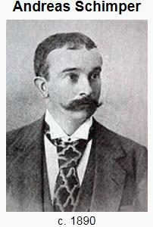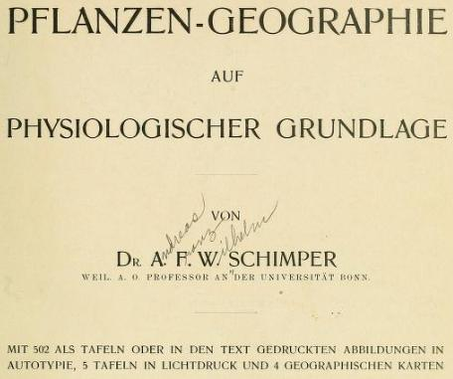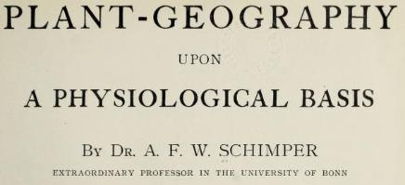

Tradiční fyziologie rostlin, která se živě rozvíjela již v minulém století, byla experimentální vědou zkoumající životní procesy rostlin laboratorními metodami na omezeném spektru modelových rostlin napěstovaných ve sklenících. K měření fyziologických procesů u rostlin rostoucích ve volné přírodě se odhodlal jen málokdo. Nejen proto, že chyběly přesné přenosné přístroje a muselo se hodně improvizovat, ale také kolísavé venkovní prostředí nutně snižovalo naděje na získání kvalitních výsledků.
Zhruba od dvacátých let tohoto století však můžeme pozorovat nápadný růst počtu prací věnovaných studiu fyziologických procesů u rostlin v přírodě. Podněty k tomuto studiu vycházely téměř vždy z potřeby fytogeografů, geobotaniků a pozdějších ekologů, kteří v hlubším poznání životních procesů rostlin viděli klíč k vysvětlení výskytu a prosperity různých druhů rostlin v různých typech prostředí.
Počátky rostlinné ekofyziologie byly poznamenány nejen zoufalým nedostatkem vhodných expeditivních metod, ale také značně zjednodušenými představami o možné interpretaci naměřených dat. Měření se totiž nejčastěji soustřeďovala jen na jeden proces, kterému byla subjektivně přisouzena rozhodující úloha. Měření také mohla být prováděna z technických důvodů jen na částech rostlin (obvykle na listech) jen jednoho či několika málo druhů. Oblíbeným námětem bylo studium chování rostlin v extrémních typech prostředí. Využití velmi omezeného množství fyziologických dat z krátkodobých a málo přesných měření k vysvětlení komplexních vztahů mezi rostlinami v přírodních, vícedruhových porostech a jejich vnějším prostředím bylo nutně spekulativní. I přesto bylo občas dosaženo výsledků, na které dodnes pohlížíme s obdivem. Příkladem může být dílo jednoho z největších mužů v historii fytogeografie a rané ekofyziologie, Heinricha Waltera, "Die Vegetation der Erde in öko-physiologischer Betrachtung" (Fischer Verlag, Jena 1962 + řada pozdějších překladů do angličtiny). Walterova experimentální práce byla poměrně úzce zaměřena jen na některé aspekty vodního provozu rostlin, ale přesto dokázal ze spojení těchto fyziologických charakteristik s hlubokými obecně ekologickými a botanickými znalostmi udělat dalekosáhlé závěry, byť jen hypotetické, pro rozšíření různých druhů rostlin a různých typů vegetace na jednotlivých kontinentech.
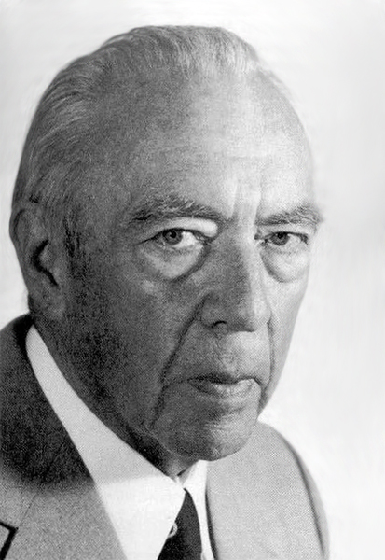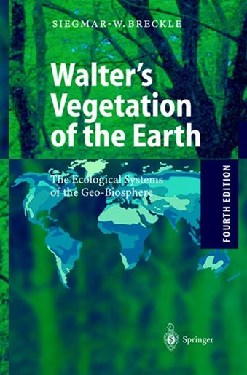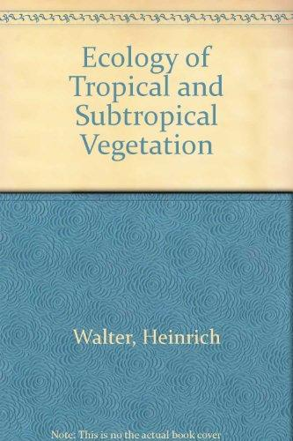

Nástup moderní ekologie a ekofyziologie
Walterovo dílo je sice velmi pozoruhodné, ale přesto nemůže být označeno jako základ moderní fyziologické ekologie. V jeho době byla ekologie převážně popisným vědním oborem bez výrazné vlastní teorie. Převratné změny v chápání ekologie jako systémové vědy), ke kterým došlo v šedesátých letech minulého století (především pod vlivem amerických ekologů, viz např. učebnice E. Oduma), měly blahodárný vliv i na všechny spolupracující obory. Důraz kladený na ekosystémové funkce (toky energie, minerální cykly, vazby trofických rovin, atd.), neobyčejně zvýšil důležitost fyziologie rostlin při ekologických výzkumech. Procesy probíhající v rostlinách (především produkce biomasy autotrofními rostlinami) mají totiž pro fungování každého ekosystému klíčový význam a poznat skutečně příčinné vztahy chování rostlin a jednotlivými faktory prostředí bez fyziologického přístupu prostě nejde.

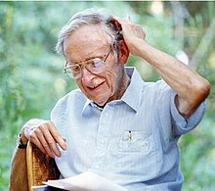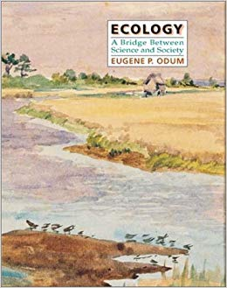

Šedesátá léta minulého století byla dobou velkých ekologických projektů zaměřených zejména na srovnávací studium produkčních procesů v různých typech ekosystémů (Mezinárodní biologický program, řada navazujících národních projektů). Budovaly se mobilní terénní laboratoře vybavené stále dokonalejší měřicí technikou a systémy automatizovaného sběru dat. Bylo tedy možné velmi přesně monitorovat kolísání faktorů prostředí i rozšířit spektrum sledovaných fyziologických procesů.
Moderní ekologie ale také obnažila jemné předivo vztahů a řídících mechanismů v ekologických systémech, a tudíž i složitost kvantitativních syntéz stále početnějších analytických dat při vysvětlování ekologických procesů. Dřívější převážně spekulativní interpretace fyziologických měření, ani modernější statistické multidimenzionální metody, byť podložené velkou zkušeností všestranně vzdělaných odborníků, byly nadále neudržitelné.
Shodou okolností právě v té době začala pronikat i do biologie a ekologie obecná teorie systémů a matematické modelování, což ve spojení s novou počítačovou technikou slibovalo adekvátní a objektivní využití fyziologických dat k řešení ekologických problémů. Kvantitativní modelové syntézy energetických výměn, fixace uhlíku, vodního provozu byly skutečně revolučním skokem pro ekofyziologii. Ovšem současně také odhalily velké mezery v našich znalostech o regulačních mechanismech v rostlinách, jejichž důsledkem byla malá přesnost výpočtů. Biologické systémy, a zvláště pak ekologické systémy, jsou totiž nejen podstatně složitější než systémy fyzikální či chemické, ale vyznačují se i mnohem větší heterogenitou a stochasticitou.
Rozdílná měřítka - hlavní kámen úrazu
Ekologické procesy, k jejichž vysvětlení má ekofyziologie přispět, je obvykle potřeba studovat v mnohem větším časovém i prostorovém rozměru, než jaký jsme schopni obsáhnout při fyziologických měřeních. K měření fyziologických procesů v rostlinách se nejčastěji používají jen jednotlivé orgány (především listy) a doba měření nepřesahuje v typickém případě několik hodin. Pro ekologa jsou ovšem zvláště zajímavé procesy na úrovni populací či společenstev v časové dimenzi dnů, měsíců až roků.
Soudobá ekofyziologie je tedy postavena před problém, jak se s uvedeným nesouladem vyrovnat. Jak se zdá, snadnější bude překonat překonat rozdíly v prostorových měřítcích. Jednou z možností je použití mechanismových matematických modelů, pomocí kterých je možné na základě znalostí fyziologických charakteristik jednotlivých orgánů vypočítat chování vyšších celků, tedy celé rostliny nebo porostu. Zvláště detailně jsou například rozpracovány modely pro výpočet denního chodu fotosyntetické aktivity porostů, a to jak za reálných (naměřených) podmínek prostředí, tak i za podmínek simulovaných, libovolně zadávaných jako vstupní proměnné modelu.
V současné době už také dokážeme zjišťovat fyziologické procesy u větších strukturních celků (porostů, společenstev) přímým měřením, nikoli tedy jen modelově sumováním funkcí jednotlivých částí. Umožnil to nebývale rychlý vývoj nových přístrojů a metod. Tak např. vývoj vysoce citlivých infraanalyzátorů plynů s rychlou odezvou umožňuje realizovat přímá měření turbulentních výměn plynů (oxidu uhličitého, vodní páry), a tedy i rychlosti fotosyntézy, dýchání a výdeje vody z rozsáhlých porostů. Stejně tak rychle se množí i fyziologické interpretace dálkového průzkumu (remote sensing), který je nejčastěji založen na měření absorptance a reflektance porostů v různých vlnových délkách. Je nutno ale připomenout, že tyto metody nám sice dávají vynikající informaci o funkci celku, ale nicméně jsou to metody observační a jejich využití k analýze příčinných souvislostí je omezené.
A teď se dostáváme k druhé skupině problémů, které způsobuje nesoulad časové dimenze měření fyziologických procesů a ekologických jevů, které chceme vysvětlit. Máme-li ze standardního krátkodobého (např. jednodenního) stanovení rychlosti fyziologických procesů predikovat chování rostlin (porostů) po dobu delší než několik dnů, vznikají vážné problémy. Tady nejde jen o to, že faktory vnějšího prostředí mají nevypočitatelnou proměnlivost. I kdybychom znali jejich průběh, dostali bychom se do potíží přinejmenším ze dvou důvodů. Především rostliny mohou měnit (přizpůsobovat) funkční odezvu na tentýž vnější faktor po jisté době jeho působení v dosti širokém rozmezí. To označujeme jako schopnost aklimace. Mechanismus aklimace není povětšinou dostatečně znám a tudíž ji ani nelze dosti dobře předvídat.
Druhým důvodem jsou obtížně predikovatelné změny strukturních charakteristik rostlin za delší časový interval. Matematické modely, které nám umožňují vypočítat fotosyntézu celého porostu z detailních znalostí fyziologie jednotlivých orgánů, platí jen za předpokladu, že se nám zúčastněné rostliny tvarově nemění. Ale ony se obvykle mění, rostou, a to dost komplikovaným způsobem, který zatím nedokážeme uspokojivě předvídat. Rostliny na rozdíl od živočichů jsou organismy vesměs indeterminantního tvaru a celou svoji morfogenezi provádějí tak říkajíc za pochodu – kromě vnitřní, geneticky dané informace jsou tedy spoluutvářeny v širokých mezích okolním prostředím. To co nám dosud zoufale chybí, jsou ucelené znalosti regulačních mechanismů, kterými je proces růstu řízen. Je však jisté, že čím vyšší strukturní jednotka (složitější systém), tím jsou i regulace složitější, slaběji determinované, a naděje na jejich kvantitativní popis je tudíž menší a menší.
Nejen monitorování a syntéza, ale i hlubší analýza
Z dosavadního výkladu by mohl vzniknout dojem, že hlavní náplní práce ekofyziologa je sběr údajů o fyziologických procesech a o spolupůsobících faktorech prostředí završený vhodnou syntézou. To by byl příliš zjednodušený obraz. Moderní ekofyziologie se snaží i o hlubší analýzu působení jednotlivých faktorů prostředí. K takové analýze je ovšem obvykle nutné kombinovat terénní měření s experimenty v řízených laboratorních podmínkách. V přírodě se prakticky vždy mění více faktorů současně, a navíc mezi nimi bývají silné vazby (např. mezi teplotou a zářením). Určit významnost každého z nich zvlášť přímo z terénních měření je prakticky nemožné. Pak ovšem nezbývá nic jiného, než provádět pokusy v řízeném prostředí, ve kterých měníme pouze jeden faktor a ostatní udržujeme konstantní.
Abychom mohli předvídat možný vliv vnějšího prostředí na rostliny, měli bychom také vědět co nejvíce o mechanismu jeho působení na orgánové, buněčné i subcelulární úrovni. Právě tyto znalosti nám pak pomohou vysvětlit např. podstatu mezidruhových rozdílů v citlivosti k nízkým teplotám, k zasolení půdy, k oxidu siřičitému, nebo rozdíly ve využívání vody, živin, atd. Bylo by jistě velice příjemné, kdyby ekofyziologové mohli čerpat základní poznatky o působení fyzikálně-chemických složek prostředí na životní funkce rostlin z poznatkové báze tradiční fyziologie. To však není často možné, neboť mnoho základních poznatků nám stále chybí. Proto se dnes v ekofyziologicky orientovaných pracovních skupinách provádí i základní výzkum fyziologických procesů. Tím se do značné míry prolíná ekologická fyziologie s obecnou fyziologií.
Osamostatňování stresové fyziologie
Rostliny jsou schopny tolerovat kolísání faktorů vnějšího prostředí v dosti širokých mezích. Jejich překročení vede ke stresovým stavům, které mohou způsobit vážné poškození rostliny, ale někdy naopak navodit zvýšení její odolnosti. Kritické oblasti interakce rostlin s prostředím přitahovaly pozornost ekofyziologů odedávna, neboť právě tam se nejčastěji rozhodovalo o úspěšnosti a rozšíření jednotlivých druhů v přírodě. Ještě větší zájem na výzkumu negativního působení stres vyvolávajících faktorů (stresorů) měla zemědělská praxe, které šlo především o omezení jejich vlivu a tím i zajištění cesty k vyšším výnosům. Intenzivní analytické studium stresu na orgánové i buněčné úrovni bylo v posledních letech ještě dále stimulováno využíváním metod molekulární biologie. A tak můžeme v současné době pozorovat, jak se z lůna ekofyziologie postupně osamostatňuje široký výzkumný proud stresové fyziologie rostlin. Od běžně pojímané ekofyziologie se liší nejen tím, že stojí na pomezí fyziologie, biochemie a molekulové biologie, ale především svým úzkým zaměřením na poznání mechanismu odolnosti k jednotlivým stresovým (tedy jen negativně působícím) faktorům, a také odlišnými oblastmi aplikace výsledků. Bádání stresových fyziologů se soustřeďuje jak na průběh vlastní reakce buněk na fyzikální, chemické i biotické (patogenní) stresory, tak i na problematiku příjmu a šíření signálů a na genetickou podmíněnost stresových reakcí. Výsledky tohoto bádání často přesahují rámec fyziologie rostlin, neboť je lze využít k vysvětlení obdobných reakcí i u jiných organismů (živočichů, prokaryot).
Výhledy fyziologické ekologie do budoucna
Z přehledu dosavadního vývoje fyziologické ekologie rostlin je zřejmý přesun zájmu od studia dlouhodobě stabilních typů vegetace a fyziologické podmíněnosti rozšíření jednotlivých druhů (proč daný druh roste jen v určitém typu prostředí) ke studiu nestabilních, narušovaných ekosystémů. Je to dáno do značné míry vzrůstajícím negativním dopadem antropogenních změn prostředí na vegetaci (např. velkoplošné hynutí lesů v důsledku imisí a acidifikace půd, odumírání rákosin vlivem eutrofizace, ale i expanzivní šíření některých plevelných druhů rostlin). Příznivě spolupůsobí i zvýšený zájem veřejnosti a správních orgánů na řešení těchto otázek, neboť od něho se do značné míry odvíjí i nezbytná finanční podpora. Tato tendence bude nepochybně pokračovat i v dalších letech.
V ekofyziologickém výzkumu bude i nadále nutno kombinovat analytický přístup s holistickým, nebude tedy možné terénní experimenty ve větším časovém a prostorovém měřítku. nahradit modelovou syntézou dílčích dat. Přímo ukázkovým příkladem kombinovaného přístupu je rozsáhlý výzkum možného dopadu klimatických změn na ekosféru. Zvláštní pozornost byla v nedávných létech věnována rychle se zvyšující koncentraci oxidu uhličitého, na které bezprostředně závisí produkce rostlinné biomasy. Výzkumné práce na desítkách pracovišť po celém světě vycházely z velkoryse založených terénních pokusů, ve kterých se různé typy vegetace vystavovaly dlouhodobému působení uměle zvýšené koncentrace CO₂. Na těchto plochách se pak sledovaly nejen primární účinky CO₂ na rychlost fotosyntézy a růst rostlin, ale i další odvozené změny např. v rychlosti sorpce a využití minerálních živin, v odolnosti vůči patogenům, atd. V dlouhodobých pokusech bylo možné také studovat postupné změny v dynamice populací a tím i v druhovém složení společenstev. Souběžně s terénním výzkumem však probíhaly i laboratorní pokusy s cílem vysvětlit pozorované změny: tedy do jaké míry je pod vlivem zvýšené koncentrace CO₂ ovlivněna regulační funkce průduchů, transport asimilátů, enzymová aktivita, exprese některých genů, atd.

Studium téhož problému na více organizačních úrovních biologických systémů od buněk až po společenstva, kombinace celostního a analytického přístupu k tomuto studiu a soustavná snaha využívat naměřené fyziologické charakteristiky v ekologické syntéze, to jsou znaky fyziologické ekologie dneška i blízké budoucnosti.

